Nama : Irvan Rifa’i  
NIM : L200180214  
Kelas : H

**Praktikum Sistem Basis Data Modul 12**

1. Database Perhotelan
   1. Dengan entitas :  
      -Tamu  
      -Kamar  
      -Transaksi
2. Penjelasan
   1. Studi kasus
      1. Attribute setiap entity
         1. Tamu
            1. Id_tamu : menyimpan nomor id tamu (varchar(45)) PK
            2. Nama : menyimpan nama tamu (varchar(45)) not null
            3. Alamat : menyimpan alamat tamu (varchar(255)) not null
         2. Kamar
            1. Nama_kamar : menyimpan nama kamar (varchar(45)) PK
            2. Kelas_kamar : menyimpan kelas kamar (varchar(45)) not null
            3. Tarif : menyimpan tarif setiap kamar (Integer) not null
         3. Transaksi
            1. Id_tamuFK : menyimpan id tamu yang melakukan transaksi (varchar(45)) FK
            2. Nama_kamarFK : menyimpan nama_kamar yang dibooking tamu (varchar(45)) FK
            3. Tanggal : menyimpan tanggal pemakaian kamar (date) not null
      2. Hubungan antar entity

|  |  |  |  |
| --- | --- | --- | --- |
|  | Tamu | Kamar | Transaksi |
| Tamu | - | m : n | m : n |
| Kamar |  | - | - |
| Transaksi |  |  | - |

**Hubungan**

1. Tamu memesan kamar
   * Tabel utama : tamu, kamar
   * Tabel kedua : tamu_has_kamar
   * Relationship : many-to-many (m : n)
   * Attribute penghubung : id_tamu, nama_kamar (FK id_tamu, nama_kamar di tamu_has_kamar)
2. Tamu melakukan transaksi
   * Tabel utama : tamu, transaksi
   * Tabel kedua : tamu_has_transaksi
   * Relationship : many-to-many (m : n)
   * Attribute penghubung : id_tamu, id_tamuFK, nama_kamarFK (FK id_tamu, id_tamuFK, nama_kamarFK di tamu_has_transaksi)
   1. ER Diagram

nama

Id_tamu

tamu

alamat

memesan

melakukan

Nama_kamar

Id_tamuFK

Kelas_kamar

Nama_kamarFK

transaksi

kamar

tanggal

tarif

1. Penerapan pada aplikasi pada setiap entitas
   1. Entity tamu

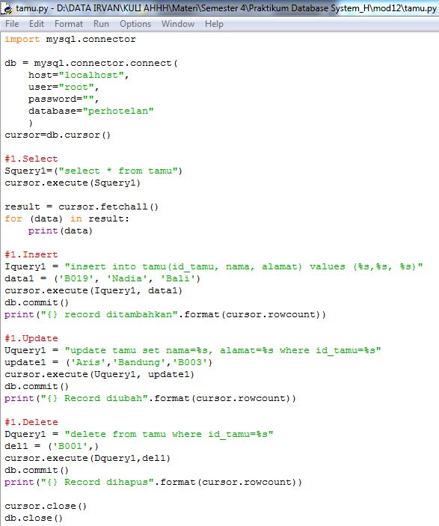

* 1. Entity kamar

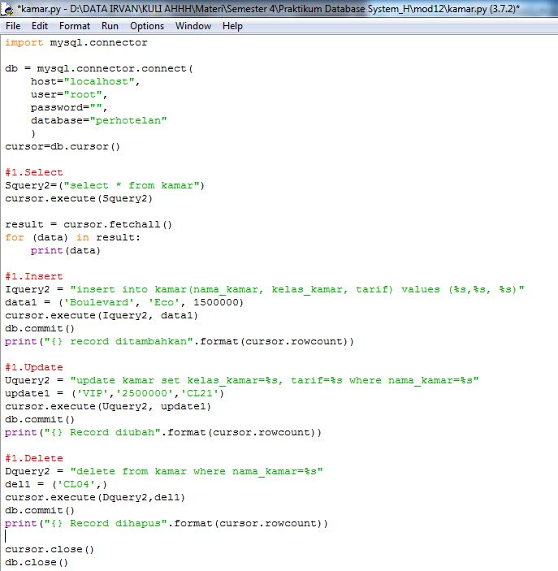

* 1. Entity transaksi

